**Промежуточная аттестационная работа по математике**

**Билеты по геометрии**

**7 класс**

**Билет № 1**

1. Определение угла. Определение биссектрисы угла.
2. Задача по теме «Сумма углов треугольника».

В тре­уголь­ни­ке два угла равны 36° и 73°. Най­ди­те его тре­тий угол.

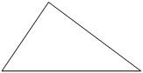

1. Задача по теме «Медиана треугольника» (типа № 109).

**Билет № 2**

1. Определение смежных углов. Свойство смежных углов.
2. Задача по теме «Свойства прямоугольного треугольника».

Один из острых углов прямоугольного треугольника равен 63°. Найдите его другой острый угол.

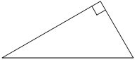

1. Задача по теме «Середина отрезка» (типа № 40).

**Билет № 3**

1. Определение вертикальных углов. Свойство вертикальных углов.
2. Задача по теме «Расстояния».

На клетчатой бумаге с размером клетки 1×1 отмечены три точки: A, B и C. Найдите расстояние от точки A до прямой BC.

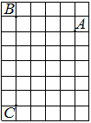

1. Задача по теме «Свойства прямоугольного треугольника» (типа № 260).

**Билет № 4**

1. Признаки равенства треугольников.
2. Задача по теме «Параллельные прямые».

Прямые m и n параллельны. Найдите ∠3, если ∠1=42°, ∠2=73°.

|  |  |
| --- | --- |
| undefined | m  n |

1. Задача по теме «Свойства равнобедренного треугольника» (типа № 119).

**Билет № 5**

1. Определение медианы, биссектрисы и высоты треугольника.
2. Задача по теме «Параллельные прямые».

На плоскости даны четыре прямые. Известно, что 1=120, 2=60, 3=55. Найдите 4.

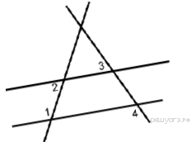

1. Задача по теме «Периметр треугольника» (типа № 156).

**Билет № 6**

1. Определение равнобедренного треугольника. Свойства равнобедренного треугольника.
2. Задача по теме «Вертикальные углы».

Углы, отмеченные на рисунке одной дугой, равны. Найдите угол α.

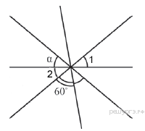

1. Задача по теме «Расстояния» (типа № 272).

**Билет № 7**

1. Определение параллельных прямых. Признаки параллельности прямых.
2. Задача по теме «Внешний угол треугольника».

В треугольнике ABC известно, что AC=BC. Внешний угол при вершине B равен 146°. Найдите угол C.

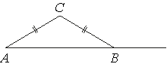

1. Задача по теме «Равенство треугольников» (типа № 146).

**Билет № 8**

1. Аксиома параллельных прямых. Свойства параллельных прямых.
2. Задача по теме «Свойства равнобедренного треугольника».

В треугольнике ABC известно, что AB=BC, ∠ABC=108°. Найдите угол BCA.

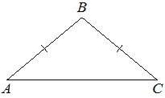

1. Задача по теме «Свойства прямоугольного треугольника» (типа № 258).

**Билет № 9**

1. Сумма углов треугольника. Определение внешнего угла треугольника. Теорема о внешнем угле треугольника.
2. Задача по теме «Смежные углы, биссектриса угла».

Найдите величину угла DOK, если OK — биссектриса угла AOD, ∠DOB=52°.

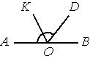

1. Задача по теме «Неравенство треугольника» (типа № 249).

**Билет № 10**

1. Соотношения между сторонами и углами треугольника. Неравенство треугольника.
2. Задача по теме «Смежные углы, биссектриса угла».

На прямой AB взята точка M. Луч MD — биссектриса угла CMB. Известно, что ∠DMC=48°. Найдите угол CMA.

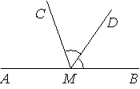

1. Задача по теме «Расстояния» (типа № 308).

**Билет № 11**

1. Определение прямоугольного треугольника. Свойства прямоугольного треугольника.
2. Задача по теме «Биссектриса треугольника».

В треугольнике ABC известно, что ∠BAC=62°, AD — биссектриса. Найдите угол BAD.

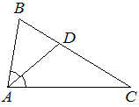

1. Задача по теме «Соотношения между сторонами и углами треугольника» (типа № 253).

**Билет № 12**

1. Признаки равенства прямоугольных треугольников.
2. Задача по теме «Медиана треугольника».

В треугольнике ABC известно, что AC=18, BM — медиана, BM=14. Найдите AM.

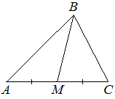

1. Задача по теме «Внешний угол треугольника» (типа № 234).